JVIZ OŠ DOBREPOLJE
PŠ Struge

Načrt šolske poti
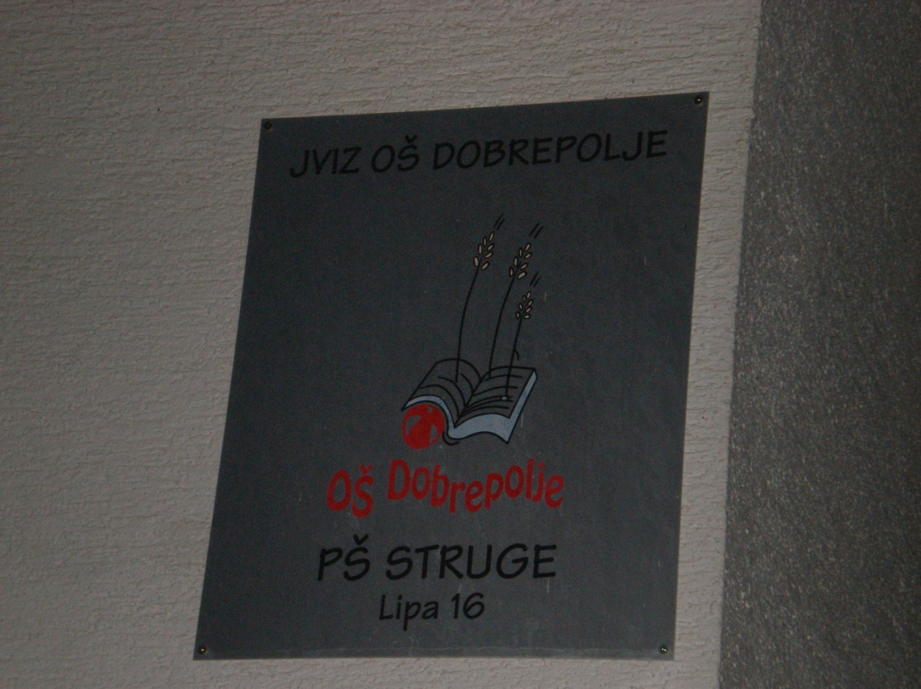

SEPTEMBER 2017

VSEBINA:

1. Otroci v prometu

2. Šolski okoliš

3. Pot v šolo
3.1. Od kod in kako prihajajo učenci v šolo

4. Promet in prometne površine:

5. Izpostavljene točke na poti v šolo
5.1. Izpostavljene točke za pešce in kolesarje:

6. Predlogi za varnejše poti v šolo
6.1. Predlogi za kolesarje (učenci 5. r. ob opravljanju kolesarskega izpita)
6.2. Predlogi za vozače s kombijem

7. Predlogi za ukrepe
7.1. Ukrepi za otroke in starše
7.2. Varnostni ukrepi za starše učencev 1. razreda
7.3. Ukrepi za šolo
7.4. Predlogi za ukrepe zunanjih dejavnikov

8. Akcije, izpiti, natečaji, projekti

9. Šolski izleti in ekskurzije

10. Viri

1. Otroci v prometu

Otroci naše šole so v promet vključeni na različne načine:
- pešci,
- sopotniki v osebnih vozilih,
- potniki v kombiju (organiziran šolski prevoz)
- kolesarji.

Ker imajo otroci manj izkušenj in so zaradi svojih manjših psihofizičnih lastnosti v prometu še posebej ogroženi, Zakon o varnosti cestnega prometa navaja in poudarja, da morajo biti otroci kot udeleženci v cestnem prometu deležni posebne pozornosti in pomoči drugih udeležencev.

2. Šolski okoliš

V podružnično šolo Struge prihajajo učenci iz naslednjih vasi: Tisovec, Četež, Potiskavec, Kolenča vas, Lipa, Pri cerkvi, Paka, Tržič, Podtabor in Rapljevo.

3. Pot v šolo

Kar nekaj učencev naše šole prihaja v šolo peš. Vozači so vsi učenci iz Tisovca, Četeža in Potiskavca, iz ostalih vasi pa so vozači le učenci do vključno 5. razreda (izjema Rapljevo). Ostali učenci so pešači. Prvošolčki so vozači vsi.

Učence vozače pripelje in odpelje v šolo šolski kombi. Kombi jih zjutraj pobira po vaseh in jih odloži pred šolskim vhodom. Za nadzor učencev v času čakanja oz. vstopanja ali izstopanja iz kombija poskrbi dežurni učitelj, ki je določen v posameznem dnevu.
Nekaj učencev odhaja po šoli v podaljšano bivanje na centralno šolo Videm. Tja jih odpelje kombi – organiziran prevoz.

3.1 Od kod in kako prihajajo učenci v šolo

Otroci iz Strug prihajajo v šolo na različne načine. Tisti učenci, ki prihajajo v šolo peš ali s kolesom, so vezani na poti brez pločnikov, saj v Strugah ni pločnikov ali kolesarskih stez.

4. Promet in prometne površine:
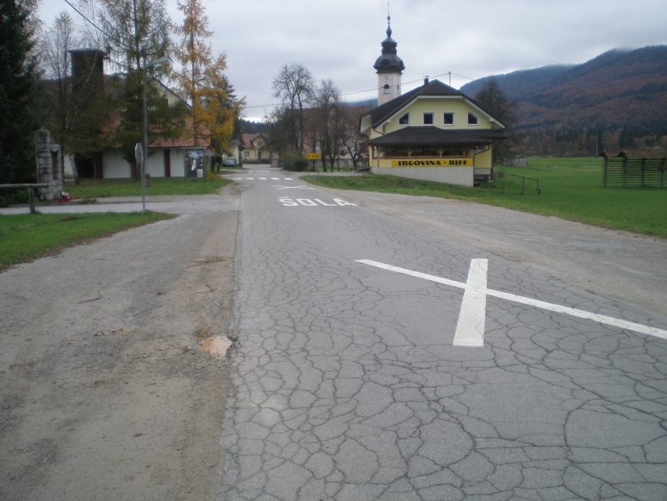

- Na sliki vidimo oba vhoda v šolo. Vhod poleg gasilnega doma ima urejen prehod za pešce, drugi vhod poleg spomenika pa prehoda za pešce nima. Učenci prihajajo v šolo iz obeh smeri.

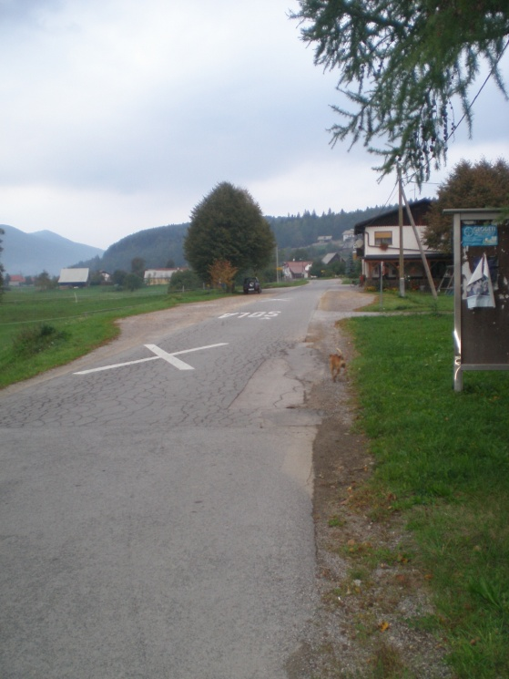
- Čeprav je omejitev hitrosti 50km/h, se omejitev drži malo voznikov. Učenci so na poti v šolo in iz nje izpostavljeni nevarnosti. Pločnikov nimamo.

- kolesarskih stez in semaforiziranih križišč nimamo

5. Izpostavljene točke na poti v šolo

Zaradi sorazmerno gostega prometa, dotrajanih ali slabo vzdrževanih in ozkih cest je nepravilna hoja ali vožnja s kolesom povsod nevarna. Čedalje gostejši promet je na lokalnih cestah, ki so ozke, nepregledne in neprimerne za tako gostoto prometa. Ceste nimajo pločnikov. Hoja po njih je nevarna. Učenci nimajo možnosti uporabljati druge varnejše šolske poti. Ker te šolske poti ne zagotavljajo varne poti do šole, je organiziran za učence oddaljenih vasi prevoz s kombijem. Nevarna so tudi križišča in postajališča za kombi.
Kombi pobira učence po vaseh. Kjer ustavlja so neurejena postajališča, zato ustavlja deloma na cesti in deloma na bankini.

Sporno postajališče je v vasi Četež, ker kombi ustavi na križišču. Cesta je z obeh strani nepregledna.
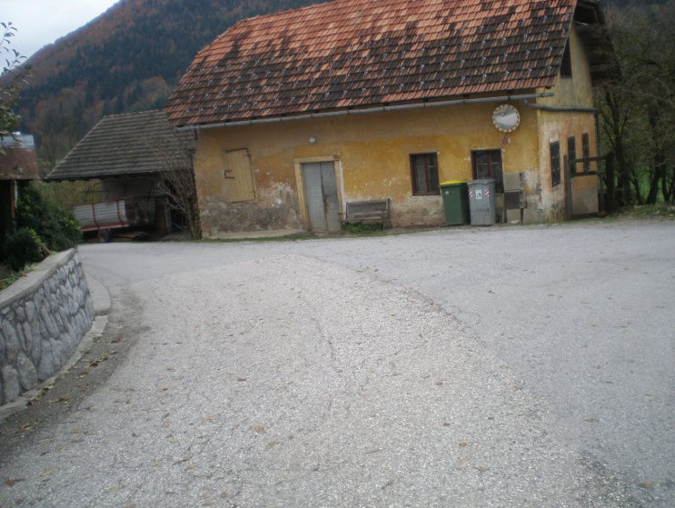

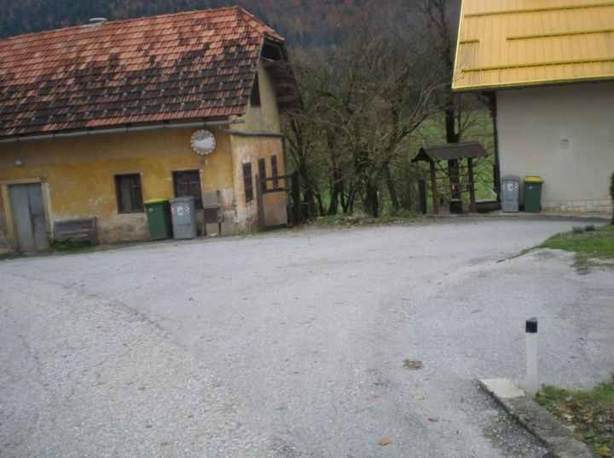

5.1. Izpostavljene točke za pešce in kolesarje:

- nevarni so vsi odseki brez pločnika in kolesarske steze,
- nevarna so vsa križišča,
- nevarni so vsi vstopi z dvorišč in stranskih cest na prednostno cesto,
- nevarna so vsa neurejena postajališča za kombi, ker tam kombi ustavi na cestišču ali vsaj deloma na cestišču.

6. Predlogi za varnejše poti v šolo:

- izgradnja pločnikov
- izgradnja urejenih postajališč za kombi,
- izgradnja kolesarskih stez,
- dosledna uporaba odsevnikov na torbah, kresničk, odsevnih trakov, na kolesih pa luči,
- prečkanje ceste na označenih prehodih za pešce in kolesarje,
- hoja drug za drugim, ne vštric,
- hoja po levi strani ceste ali po tisti strani, ki je za učence varnejša,
- uporaba rutic za prvošolce in drugošolce,
- prečkanje ceste na dobro preglednih mestih.

6.1. Predlogi za kolesarje (učenci 5. r. ob opravljanju kolesarskega izpita) :

Zakon o varnosti cestnega prometa pravi, da lahko otrok, ki je star najmanj 8 let, v prometu samostojno vozi kolo, če je opravil usposabljanje za vožnjo s kolesom in je uspešno opravil kolesarski izpit.
Učenec sme na cesto le s tehnično brezhibnim kolesom. V obvezno opremo kolesa sodijo zvonec, luč za osvetljevanje ceste, zadnja rdeča luč, zadnji rdeči odsevniki, rumeni odsevniki v pedalih, brezhibna zadnja in prednja zavora, bočni odsevniki.
Kolesar, mlajši od 14 let, mora med vožnjo nositi na glavi pripeto atestirano zaščitno čelado.
Za kolesarje veljajo isti predpisi glede vožnje po cestah in glede udeležbe v prometu kot za ostale udeležence v prometu.

Učenci kolesarji morajo pri svoji vožnji upoštevati naslednje:
- upoštevanje cestno-prometnih predpisov,
- vožnja drug za drugim,
- vožnja ob robu cestišča (največ 1 m od roba),
- vožnja z varno opremljenim kolesom in s čelado (ponoči in ob zmanjšani vidljivosti morajo imeti na sprednjem delu kolesa prižgano belo luč za osvetljevanje ceste, na zadnji strani kolesa pa rdečo pozicijsko luč. Tu mora biti nameščen še rdeč odsevnik, na obeh straneh pedalov mora imeti rumene ali oranžne odsevnike, na kolesih pa rumene ali oranžne bočne odsevnike),
- pravilno in pravočasno nakazovanje zavijanja pri vožnji, upoštevanje pravila pri zavijanju na levo, še posebej morajo biti previdni na prehitevajoča vozila, če je situacija v križišču nevarna, naj raje sestopijo s kolesa in križišče prehodijo ob kolesu,
- upoštevanje navodil učitelja in policista.

6.2. Predlogi za vozače, ki se vozijo s kombijem:

- čakati na kombi le na pločniku, bankini ali urejeni postaji,
- pravočasno priti na postajo,
- kulturno vstopanje in izstopanje
- po vstopu poiskati sedež, med vožnjo sedeti
- pri izstopanju počakati, da kombi odpelje in šele nato prečkati cesto,
- vstopati in izstopati, ko kombi popolnoma ustavi,
- upoštevati navodila voznika.

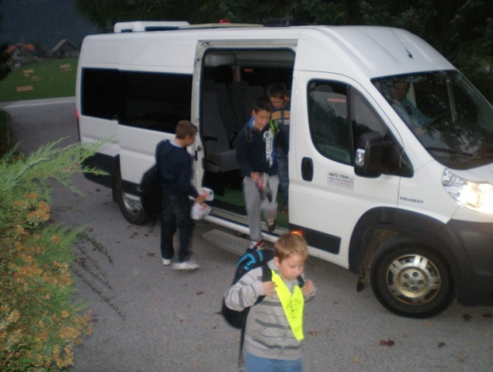

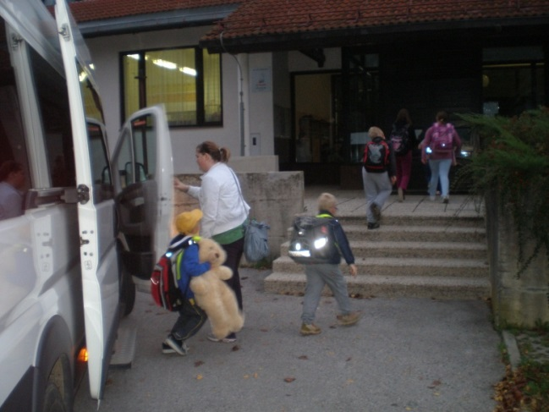

7. Predlogi za ukrepe

7.1. Ukrepi za otroke in starše:

Starši oz. vozniki osebnih vozil, ki pripeljejo otroke v šolo, se morajo zavedati odgovornosti in pomembne vloge, ki jo imajo v prometu. Starši morajo biti v prometu zgled otrokom, upoštevati morajo cestno prometne predpise in se morajo v prometu obnašati kulturno. Le tako lahko poskrbijo za učinkovit prenos dobre prometne vzgoje na učence oz. otroke.
Starši morajo poskrbeti za kar največjo možno varnost otrok v vozilih. Upoštevati je treba, da otroci sedijo pripeti na zadnjih sedežih do 12. leta. Za mlajše otroke je potrebno uporabljati avtomobilske otroške sedeže, ki morajo imeti ustrezno homologacijo. Predvsem je pomembno, da avtomobilski otroški sedež pravilno uporabljajo in da upoštevajo navodila proizvajalca. Poškodovanega avtomobilskega sedeža naj ne uporabljajo. Otrok naj bo pravilno pripet v sedež.

Če gre otrok v šolo peš ali s kolesom, morajo starši poskrbeti, da ima otrok kolesar prometno varno kolo in kolesarsko čelado, da je otrok pešec/kolesar primerno oblečen (viden za voznike), da ima kresničko.

7.2. Varnostni ukrepi za starše učencev 1. razreda:
- ravnanje po osnovnih ukrepih za varovanje učencev prvošolcev,
- obvezno je spremstvo otrok,
- odgovornost staršev – pisna izjava šolski svetovalni službi ob vpisu otroka v šolo,
- organiziran prevoz otrok in spremstvo odraslih oseb ob prihodu oziroma do odhoda kombija,
- organizirano varstvo vozačev in vključevanje otrok v druge oblike varstva (varstvo vozačev, podaljšano bivanje, interesne dejavnosti),
- otroci morajo nositi ob zmanjšani vidljivosti poleg obveznih rumenih rutic tudi druge odsevnike.

7.3. Ukrepi za šolo:
  - otroke moramo opozarjati na pravilno in varno hojo,
  - otroke moramo navajati na varno in kulturno vstopanje v šolski kombi, osebni avtomobil,
  - usmerjati jih na najbolj varne poti v šolo in iz šole,
  - otrokom 1. in 2. razreda moramo omogočiti nabavo rumenih rutic,
  - za vse velja uporaba odsevnikov in kresničk, svetlečih odsevnikov za torbe in nahrbtnike ter oblačila za večjo vidljivost v mraku, ponoči, v megli ali dežju.
- pri pouku bomo posvetili veliko pozornosti doslednemu izvajanju pouka prometne vzgoje,
- nevarne odseke za pešce, kolesarje in vozače bomo obravnavali pri pouku in razrednih urah, roditeljskih sestankih, na svetu staršev in probleme javili vodstvu šole,
- učence bomo opozarjali na nevarna mesta prečkanja ceste, varno hojo po cesti, kjer ni pločnika, prečkanje križišč in hojo po prehodu za pešce,
- učence – kolesarje bomo opozarjali na pravilno opremo kolesa, obvezno uporabo kolesarske čelade, pravilno vožnjo po cesti, pravilno zavijanje levo in pravilno vključevanje na glavno cesto s stranske ceste ali dvorišča,
- učence vozače bomo opozarjali na pravilno prihajanje in odhajanje na postajo, na pravilno čakanje na kombi, na pravilno vstopanje in izstopanje, na pravilno prečkanje ceste na postajah,
- z mlajšimi učenci bomo pregledali in obhodili varne poti in prehode, pločnike in križišča, nevarne ovinke ter jim pri tem pokazali pravilno in varno hojo v šolo in iz nje,
- učencem 4. in 5. razreda bomo omogočili opravljanje kolesarskega izpita,
- učence bomo opozorili na varno obnašanje na cesti tudi med počitnicami,
- sporočali bomo zimski komunalni službi o neočiščenih cestnih površinah.

7.4. Predlogi za ukrepe zunanjih dejavnikov:

- ureditev pločnikov na najbolj prometnih cestah ,
- ureditev prehodov na vseh postajah in križiščih,
- sodelovanje pri oceni in izdelavi načrta šolskih poti,
- redno vzdrževanje obcestnih površin ter ob prehodih čez cesto (grmičevje, trava)

8. Akcije, izpiti, natečaji, projekti

- Prvi teden v septembru bo okrepljen policijski nadzor prometa pri šoli Struge:
Policisti in člani AMZS s svojo prisotnostjo umirjajo promet in izvajajo okrepljen nadzor prometne varnosti otrok v okolici šole.

- BODI (PRE)VIDEN
Z akcijo spodbujamo in navajamo učence k uporabi kresničk in oblačil z odsevniki. Ob slabi vidljivosti, v mraku in ponoči kot pešci obvezno nosimo kresničko ali drugo odsevno telo, in sicer na vidnem mestu, na strani, ki je obrnjena proti vozišču. Učenci 4. razreda pišejo na to temo starejšim ljudem.

- KOLESARSKI IZPITI IN VARNO KOLO
Učenci 4. in 5. razreda skupaj s starši poskrbijo za tehnično ustreznost kolesa, kar potrdi policist z izdajo nalepke »varno kolo«.
Učenci ob pisnem dovoljenju staršev opravijo teoretični preizkus znanja in praktično vožnjo na spretnostnem poligonu in na cesti.
Z uspešno izkazanim znanjem si pridobijo izkaznico o opravljenem kolesarskem izpitu. Starši s podpisom izkaznice potrdijo, da bodo skrbeli za tehnično ustreznost kolesa in da dovolijo kolesarjenje na javnih prometnih površinah.

- POLICIST – PRI POUKU
Policist izvaja izobraževanje, ki se nanaša na izvedbo prometne varnosti učencev. Sodeluje pri pripravi na kolesarske izpite. Prisostvuje vožnji otrok s kolesi v rednem prometu tako, da umirja promet in po potrebi izvaja policijska pooblastila.
Vsako leto policist obišče prvošolčke in njihove starše na prvi dan pouka in jih opozori na varnost v prometu.

- PROMETNA VZGOJA V ODDELKIH
Vsebine prometne vzgoje se vključujejo v vse predmetne skupine, predvsem v
predmete: spoznavanje okolja, športna vzgoja, naravoslovje in tehnika, družba in
slovenščina.
Na roditeljskem sestanku v začetku šolskega leta opozorimo starše tudi na njihovo vlogo pri prometni vzgoji, saj smo odrasli s svojim ravnanjem v prometu zgled otrokom. Predstavimo prometno varnostni načrt šole in teme iz prometne vzgoje.
Učence opozorimo na obvezno in pravilno nošenje kresničke v mraku in ponoči, ko so udeleženi v prometu kot pešci. Učence vozače in učence na ekskurzijah navajamo na primerno ravnanje v avtobusu in v ostalih prometnih sredstvih. Ob zaključku šolskega leta opozorimo učence na previdnost v prometu v poletnih mesecih.

9. Šolski izleti in ekskurzije

Šola za šolske izlete in ekskurzije naroči avtobusni prevoz pri avtobusnem prevozniku, ki poskrbi in zagotovi varno prevozno sredstvo, ki ustreza vsem prometno varnostnim predpisom. Šola poskrbi za ustrezno število spremljevalcev na avtobusu, normativ je najmanj en odrasli spremljevalec na 15 učencev.
Spremljevalci poskrbijo, da učenci pravilno in varno uporabljajo prometne površine in prevozna sredstva. Razporedijo se med učence na začetku, v sredini in na koncu skupine. Spremljevalci poskrbijo, da učenci med vožnjo ne motijo voznika, sedijo na svojih sedežih in s svojim vedenjem ne ogrožajo sebe in drugih.

10. Viri

- Klein, Ulrich: Pazi, promet!, Tehniška založba Slovenije, Ljubljana 2000.
- Zakon o varnosti cestnega prometa.

PRIHOD V ŠOLO PŠ STRUGE S KOMBIJEM

Odhod ob uri | relacija | razred | št. učencev
6.55 | TISOVEC  ČETEŽ  POTISKAVEC  KOLENČA VAS  TRŽIČ | 9  4, 5, 6, 7, 9  2, 3  1  1, 4 | 1  9  2  1  2  Skupaj 15
7. 10 | PODTABOR  RAPLJEVO  PRI CERKVI | 2  1, 2, 4, 5, 6, 7  3 | 1  7  1  Skupaj 9

ODHODI ŠOLSKEGA KOMBIJA IZ ŠOLE IN SPREMSTVO

PONEDELJEK

- HIŠNIK 2× 12. 10 – 1. razred, 2. razred, 3. razred – spremljevalka Karmen
PB: Jaka, Maša, Ela, Vid, Klemen
SMERI: Pri Cerkvi (1), Podtabor (1), Rapljevo (2), Tržič (1), Potiskavec (1), Videm (5)

- MATEJ STRAH 13. 00 – 4. razred, 5. razred, 6. razred - spremljevalka Mojca
SMERI: Rapljevo (2), Tržič (1), Četež (3)

HIŠNIK 13. 20 PB: Mia, Martina

- MATEJ STRAH 13. 50 – 7. razred, 9. razred - spremljevalec župnik, Vesna
SMERI: Rapljevo (1), Četež (5), Tisovec (1)

TOREK

- HIŠNIK 12. 10 PB: Jaka, Maša, Ela, Vid, Klemen, Mia, Martina - spremljevalka Karmen

- MATEJ STRAH 12. 10 – 1. razred, 2. razred, 3. razred, 4. razred, 5. razred, šport fantje - spremljevalka Mojca
SMERI: Pri Cerkvi (1), Podtabor (1), Rapljevo (5), Tržič (2), Potiskavec (1), Četež (4)

- MATEJ STRAH 13. 00 – šport punce - spremljevalka Alenka
SMERI: Četež (2), Tisovec (1)

MATEJ STRAH 13. 50 – izbirni predmet šport - spremljevalka Alenka
SMERI: Četež (2)

SREDA

- MATEJ STRAH 12. 10 – kdor ni pri zboru – spremljevalka Karmen

- MATEJ STRAH 13. 00 – kdor je pri zboru, 9. razred – spremljevalka Mojca

HIŠNIK 13. 20 PB: Jaka, Maša, Ela, Vid, Klemen, Mia, Martina – spremljevalka Petra

ČETRTEK

- HIŠNIK 13.20 - PB: Jaka, Maša, Ela, Vid, Klemen, Mia, Martina spremljevalki Mojca, Karmen

- MATEJ STRAH 13. 00 – 1. razred, 2. razred, 3. razred, 4. razred, 5. razred, šport fantje - spremljevalki Karmen, Mojca
SMERI: Pri Cerkvi (1), Podtabor (1), Rapljevo (5), Tržič (2), Potiskavec (1), Četež (6)

- MATEJ STRAH 13. 50 – šport dekleta - spremljevalka Alenka
SMERI: Četež (2), Tisovec (1)

PETEK

- MATEJ STRAH 13. 00 – VSI – spremljevalki Mojca, Karmen
SMERI: Pri Cerkvi (1), Podtabor (1), Rapljevo (5), Tržič (2), Potiskavec (1), Četež (8), Tisovec (1)

- ŠOLSKI KOMBI 13.20 - PB: Jaka, Maša, Ela, Vid, Klemen, Mia, Martina spremljevalki Mojca, Karmen

Struge, september 2017 Mojca Pugelj

